Sčítání celých čísel

- U každého příkladu urči, zda je výsledek kladný nebo záporný. Zapiš pouze znaménko + nebo -.

60 + (-40) = -28 + (-42) = 56 + (-48) =
60 + (+40) = -28 + 42 = -56 + (-48) =
-60 + 40 = 28 + 42 = -56 + 48 =
-60 + (-40) = 28 + (-42) = 56 + 48 =

- Sečti dané dvojice čísel:

-8 + (-4) = -36 + (-36) = -36 + (+36) =
-8 + 11 = 72 + (-48) = -29 + (-16) =
18 + (-18) = 19 + (-9) = +9 + (-19) =
-21 + (-14) = 22 + (+28) = -47 + 33 =

- Počítej výhodně:

$8+\left(–13\right) + 11+\left(–6\right) =$ $-13 +26+\left(-17\right) + 24 =$
$21+\left(– 18\right) + \left(-17\right)+ 4 =$ $-42 + 36+\left(–36\right) + 42 =$
$12+\left(-13\right) + 22+ \left(–29 \right)+\left(-8\right)+6=$
$25 +\left(– 4\right) + \left(-15\right)+\left(–11\right) + 34+\left(-20\right)+38+3=$
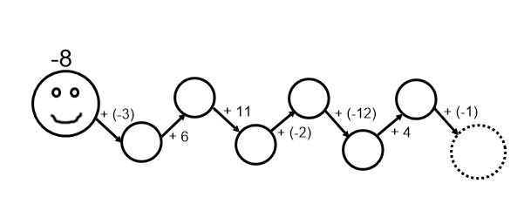
4. Vypočítej matematické housenky.

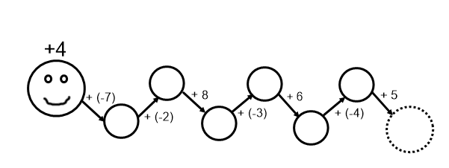

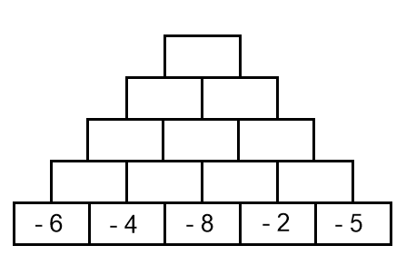
5. Vypočítej sčítací pyramidy.
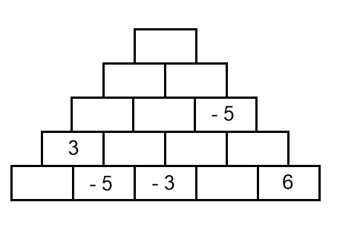
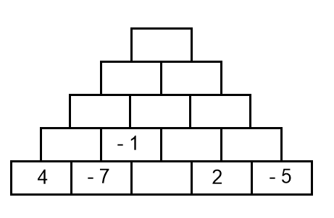

6. Děti hrály hru, jejímž cílem bylo získat co největší počet bodů. Za trefení červeného terče se získávalo +30 bodů, za trefení modrého terče bylo +15 bodů, za trefení žlutého terče byl zisk
0 bodů, zelený terč byl za -10 bodů a za trefu mimo terč se započítávalo -20 bodů. Každý hráč měl 10 pokusů. Níže můžeš vidět, jak si v soutěži vedly jednotlivé děti. Urči, kolik získal každý účastník hry bodů, a sestav pořadí všech hráčů ve hře.
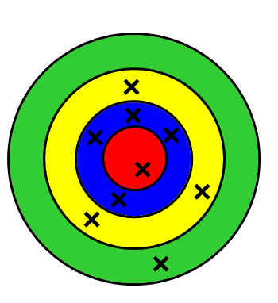
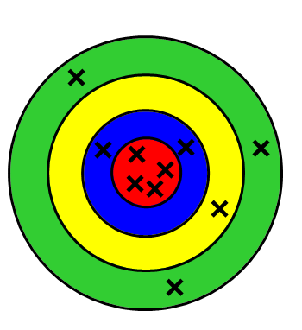
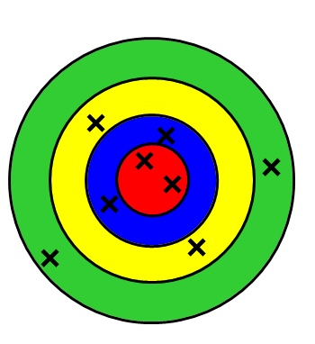
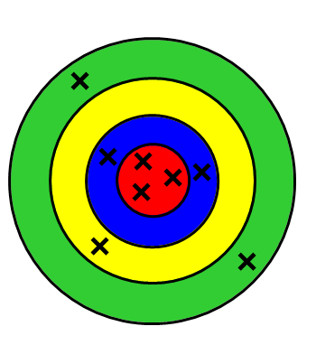

ROMAN JIRKA PETR KAREL

